فایبرین چیە ؟

فایبرین پۆلیمەرێکی پرۆتینی نەتواوە کە لە ئەنجامی کاریگەریی ئەنزیمی ثرۆمۆبین لەسەر فایبرینۆجین دروست دەبێت و تۆڕی کڵۆتی خوێن پێک دەهێنێ.

سودی فایبرین چیە ؟

بەستنی خوێن: تۆڕێک دروست دەکات و خانەکانی خوێن تێیدا دەگرێت و بۆڕیی زیانلێکەوتو دادەپۆشێت چاکبوونەوەی برین وەک داربەست کار دەکات بۆ زۆربوونی خانەی فایبرۆبلاست.
بەرگری لەلەش دەکات لەگەڵ میکرۆب و خانەکانی
بەرگری کارلێک دەکاتهەوکردن کۆدەکاتەو

فایبرۆنۆجین چیە ؟
. فیبرینۆجین*
*پێناسە:*
پرۆتینێکی تواوەیە لە پلازمای خوێن و لە لێدانی شانەدا هەیە. لە جگەر و هەروەها لە مێگاکاریۆسایتی مۆخی ئێسکدا بەرھەم دەھێنرێت. ئەرک*
کاتێک ئەنزیمی ثرۆمبین کاری لەسەر دەکات دەگۆڕێت بۆ فیبرین و دەبێتە هۆی بەستنی خوێن.

سودی فایبرینۆجین چیە؟

ڕۆڵی سەرەکی و سەرەتای هەیە لە قەپات کردنی برین کاتێک لەگەڵ ئەنزیمی ثرمبین
کارلێک دەکات فایبرین دروستەبێت.
ثرۆمبین چیە ؟
ئەنزایمێکی لە پڕۆثرۆمبین دروستەبێت لە
.کارلێکی فابرینۆجین

فایبرینۆجین+ثرۆمبین➡فایبرین➳کڵۆت/تۆڕ➣هێمۆستاسیس و چاکبونەوە

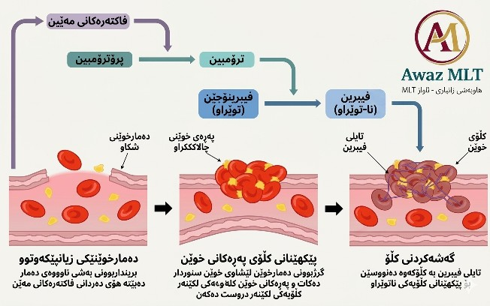

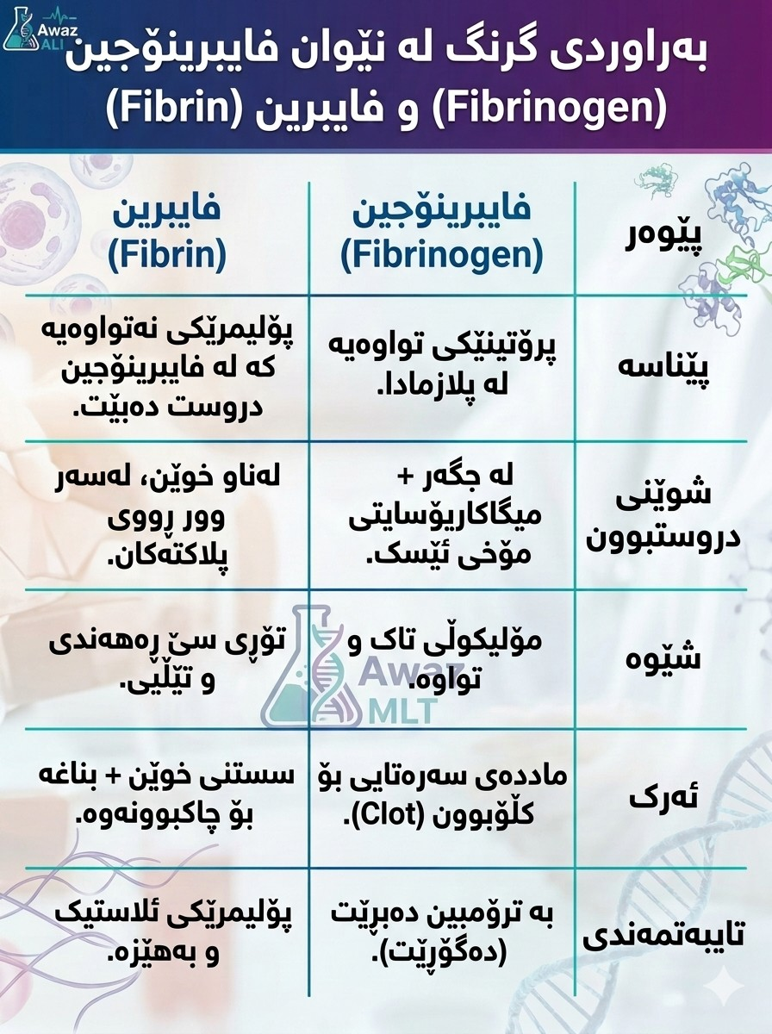

: سەرچاوەکان

Fibrinogen, fibrin and factor XIII
A Henschen, J Mcdonagh - New comprehensive biochemistry, 1986 - Elsevier

Russell F Doolittle
Scientific American 245 (6), 126-135, 1981

What is the biological and clinical relevance of fibrin?
RI Litvinov, JW Weisel - Seminars in thrombosis and …, 2016 - thieme-connect.com

